仿真论文框架说明
双511 keV符合标记背散射成像 壁画界面空鼓横向边界定位 2026-09-30更新

这份文档做什么用
本项目研究能否仅从壁画正面，利用双511 keV符合标记及背散射测量判断界面脱空，并估计其横向边界。本文按论文框架说明物理原理、仿真处理、统计判定和现阶段结果，便于直接向导师汇报。
当前主构型为M3、M2为对照，正式响应参数为D1 8%和D2 15% FWHM @511 keV。已有界面厚度扫描：400万事例条件下，已扫描档位最薄检出通过为10 mm，最薄定位通过为20 mm；实验验证尚未完成。

一、引言：四段话的逻辑
引言一共四段，每段解决一个问题。
第一段讲需求。 壁画长在墙上，泥层与墙体之间会因为受潮、温度变化等原因脱开，形成一层薄薄的空气夹层，行业里叫“空鼓”。空鼓看不见，敲击能听出个大概，但修复时真正需要知道的是空鼓的边界在哪一条线上——注浆要注在哪、锚固点要打在哪，都取决于这条线。这一段还要交代现有手段（敲击法、红外热成像、探地雷达、超声）各自的局限。这两部分需要查文物保护方面的文献，目前还没有写。
第二段讲为什么只能从一侧测。 壁画的背面就是墙体，人站不到后面去，所以像医院里的 X 光那样“一边发射、另一边接收”的透射式方法用不了。只能从正面发射、也从正面接收，这就是“背散射”。
第三段引出符合标记方法，并与既有背散射定位研究比较。已有资料提供CSIRO、LANL等工作的文献线索，但尚不能把历史检索写成全球唯一实验、长期无人研究或专利有效状态的确定结论。本文贡献应落在壁画体模、构型比较、边界判定及厚度扫描的具体证据上，正式投稿前再补齐引用。
第四段列出本文的研究目标与贡献点，三到四条，每一条都对应第 3 章里的一个小节。

二、第 2 章：原理、构型与仿真模型

2.1 什么叫"符合标记"
本方案利用正负电子湮没的一对近似背靠背511 keV光子。当前GATE采用理想backtoback源，不是完整钠-22衰变及封装输运模型。
D2是源另一侧的像素化GAGG标记探测器，D1是源前方、贴近壁画的环形GAGG背散射探测器。M3中源z=17.5 mm，D1占z=2.5–12.5 mm，D2占z=42.5–62.5 mm；源与D1孔轴对齐，但源位于D1上方，不在环体厚度内。
D2命中位置与已知源位置给出标记光子的估计方向，反方向就是入射壁画的估计直线。实际方向有位置读出误差，所以“已知方向”不是完全无误差。
标记提供了逐事件的入射方向约束，再结合D1位置和能量求散射点。普通背散射并非原则上不能定位，但没有这一逐事件约束时，通常需要扫描、准直或其他额外约束；不能把现有方法一概写成只能测计数、不能定位。

2.2 散射点是怎么算出来的
这一节是框架里术语最密的一节，也是审阅时最容易卡住的一节。下面分四步说明。
第一步：由能量算出转角。 光子钻进墙体后会与电子发生康普顿散射——改变方向，同时损失能量，转的角度越大损失得越多。这个关系是确定的：
cos θ = 2 − 511 / E′
θ是散射转角，E′是D1读数，单位keV。上述反解以物体内单次康普顿散射、D1测得散射后光子能量为前提；能量展宽、部分能量沉积或多次散射会使重建偏离真实作用点。
第二步：为什么会冒出一个“圆锥”。 “转了多大角”只是一个数，它没有说光子是往哪个方位转的。绕着入射方向转一圈，每个方位都满足“转角等于 θ”。于是：以 D1 上的命中点为顶点、以入射方向的反方向为轴、半角为 θ 的那个圆锥面，上面每一点都是可能的散射点。
这里要强调一句：圆锥不是什么实物，它是“所有可能的散射点”这个集合的形状。它之所以是锥形，纯粹是因为能量只告诉我们转角的大小，没告诉我们转角的方位。
第三步将入射直线与物理解对应的锥面求交。角度和几何合法、路程为正时得到散射点；无解或退化情况要剔除并计数，不是所有事件都必有一个可靠散射点。
第四步：我们实际用的是更简单的等价算法。 注意到源、散射点、D1 命中点这三个点一定共面（散射点必在过源的那条入射直线上，而命中点是测出来的一点；一条直线加一个线外的点只确定一个平面），所以整件事其实是平面几何：三角形的两个角已知——源处的夹角由几何直接算出，散射点处的内角等于 180° − θ——用正弦定理一步就能求出源到散射点的距离。
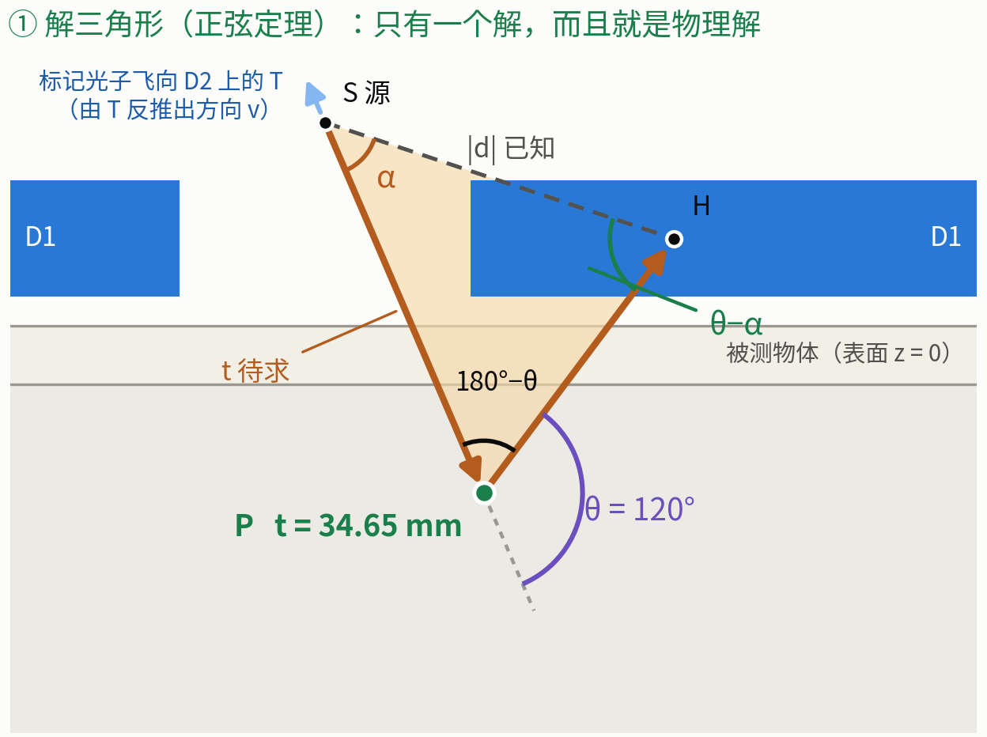
图 1 解三角形（正弦定理）：两个角已知，一步求出源到散射点的距离，只有一个解。
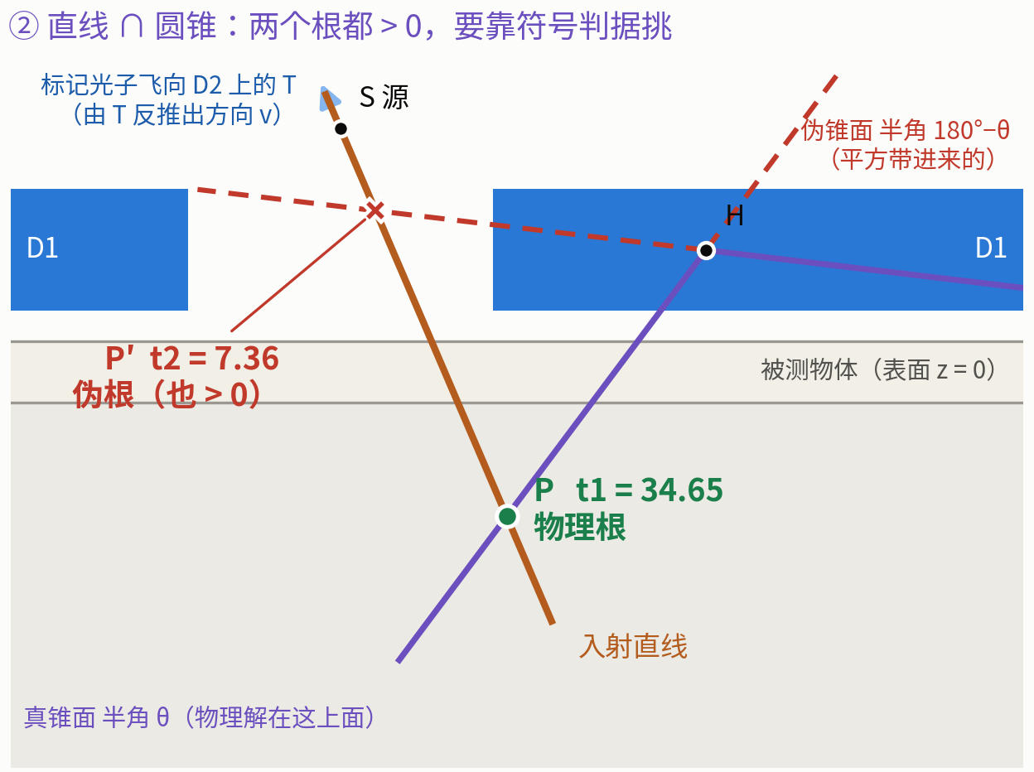
图 2 直线与圆锥相交：二次方程给出两个都大于零的根，多出来的那个落在半角 180°−θ 的另一叶锥面上，物理上不存在。
两幅图画的是同一个事件。左图（图 1）是我们用的解三角形法，右图（图 2）是把交点条件两边平方化成二次方程的做法。后者会多出一个解：平方之后，方程描述的已经不再是半角 θ 的那一叶锥面（图中实线），而是它与半角 180° − θ 那一叶（图中虚线）的并集，多出来的那个解就落在第二叶上，物理上不存在，必须用一条符号判据把它剔除。图中这个例子里两个根都大于零，光靠“路程必须为正”是去不掉的。
历史C++/ROOT自检：4000个测试事例中2088个有解，两种算法最大差值显示为0.000000 mm。这验证了数学实现的一致性，而不是说明实际成像误差为零。

2.3 探测头构型里的两条硬约束
第一条约束是避免下行照射锥直接打到D1内壁。M3孔内半径的几何下限为(17.5−2.5)×tan35°=10.50 mm，实际取12.5 mm，余量2.00 mm。该检查针对理想照射锥，不等于已经模拟了完整源封装或消除了所有直接本底。
第二条约束是照射抽样范围与D2几何接受匹配。源到D2中面的距离35 mm、半宽25 mm，对应内接圆边缘半角35.5°，接近35°发射锥。35°在当前程序中是锥内抽样设置，不能直接当作真实各向同性源的硬件准直效率。
这两条约束是绑在一起的：内半径之所以能收到 12.5 mm，正是因为锥角同时收到了 35°、并且 D1 压到了离壁画 2.5 mm。单独改其中一个会破坏自洽性。

2.4 仿真模型里的两件要紧事
第一件：四个处理步骤的顺序是冻结的，不能调换。
事件合成 → 探测器响应 → 可观测量筛选 → 闭式重建
事件合成把同一模拟事例在每台探测器中的沉积求和；响应步骤加入能量高斯展宽及位置体素量化；再做读数筛选与闭式重建。D1读出体素为1.55/1.55/5 mm、D2为1/1/2.5 mm；这些体素尺寸不等同于已标定的位置FWHM。
先加响应再筛选，避免用理想能量高估能窗内计数。当前仍用事例编号配对，并通过不同初级光子的模拟身份掩码判选，因此属于理想符合分析，不能称为全链条仅用实验可观测量。时间窗10 ns已施加，但1 ns时间分辨和跨事例偶然符合尚未模拟；相互作用点及散射次数真值不进入正式边界拟合。
第二件：计数率必须报两个数。 模拟程序只在一个锥角范围内抽样发射光子，而真实的钠-22 源是各向同性的。所以"每个模拟粒子能选出多少事例"和"每次真实湮没能选出多少事例"是两个不同的数，相差一个立体角比例。
按D2 15%正式结果，每模拟初级的选出率M3/M2=1.392；折算到每真实湮没为0.860。相同活度、理想符合条件下，得到相同选出计数约需1.16倍时间。这不是达到相同定位精度必需的时间，也不是已测现场采集时间。

当前能窗：D1 180–250 keV、D2 400–600 keV；D1名义理想角度范围约92.5°–147.0°。D2从原口径更新为15%时，只重做分析响应，没有重跑GATE理想能量输运。

三、第 3 章：仿真结果与分析

3.1 为什么深度测不准，而横向测得准
横向位置受标记几何影响较大，深度受能量反解角度的影响较大；两者均会受几何和多次散射影响，不是完全独立的两个测量通道。
把 cos θ = 2 − 511/E′ 对能量求导可以看到，散射角越接近 180°，能量随角度变化得越慢：从 150° 到 180°，能量只差 8 keV。反过来，探测器读数差 8 keV，算出来的角度就能差 30°。在 8% 的能量分辨下：
散射角 | 对应能量 | 角度误差
90° | 255.5 keV | 5.5°
120° | 204.4 keV | 8.9°
150° | 178.3 keV | 18.9°
180° | 170.3 keV | 线性传播失效，不报539°
历史端到端合成测试中，横向绝对误差中位1.91 mm、深度绝对误差中位11.38 mm，约相差6倍。这些是历史测试的误差中位数，不是FWHM，也不是当前M3边界位置区间。
因此现阶段把主目标放在横向边界定位，不把重建深度图解释为已经准确测出了空气层厚度。但仍利用深度分带帮助区分缺陷信号，并非声称深度完全没有信息。
当前深度残差中央68%半宽(p84−p16)/2由M2的15.09 mm降到M3的10.93 mm，约缩小27.6%。历史诊断的源到D1命中点距离中位由50.72变39.53 mm，与缩短杠杆臂的机制一致；但M3同时改变多项几何，不能将全部改善单独归给D1贴近表面。此半宽也不是深度FWHM。

3.2 我们凭什么说"测到了"
这一节讲判定框架，是论文里审稿人最会盯的部分。
参照场用于比较同几何、同材料模型下空鼓测量的计数变化。共同的强度因素经过曝光归一后可抵消，几何、材料或背景不匹配则未必相消。在当前条件下空鼓侧出现计数亏损，但不能推广成所有能窗和所有深度的空鼓必然只使计数减少。
按重建深度分为0–8、8–15、15–25、25–35 mm四带，各带台阶高度及归一参数可不同，共享边界位置和过渡宽度。模型利用同一物理边界的信息，提高拟合约束；不能无条件保证比任何单带分析都准确。横向分箱3 mm，参照计数不足30的箱不参与相应带的拟合。
检验量是什么。 我们比较两个模型：一个是"没有边界，比值处处一样"，另一个是"有一条边界"。检验量记作 T，等于两个模型拟合优度之差。T 越大，说明"有边界"比"没有边界"解释得越好。
阈值是怎么定的。 光有 T 还不够，还必须知道"如果真的没有边界，T 会有多大"。我们用蒙特卡罗抽了 3000 组无边界的假数据，量出 T 的分布：中位数 8.0，99.9% 分位 27.2，最大值 28.0。据此把阈值定在 30。
无边界时边界位置与过渡宽度不可辨识，不能直接用Wilks渐近卡方分布换算p值。阈值30高于有限次零样本的最大值，但这本身不是严格现场误报率保证。
M3负对照T=25.40、参照场随机对半T=8.35，均低于30。但25.40高于本轮2000个纯泊松零样本的最大值23.44，属于偏尾结果。宏和主要设置核对无差异，拟合对比度正负混杂，仍不能证明其唯一原因就是纯统计涨落。论文需同时报告通过和偏尾，不再新增第三份参照模拟。
阈值与判据在见到相应数据前冻结，15%重分析没有事后调整门槛。这里报告的是仿真判定结果，置信区间的重复覆盖率、现场误报率和实验稳健性还没有全面验证。

3.3 新构型好在哪
本文比较了两套探测头构型：旧构型（发射锥 45°、D1 厚 15 mm、内半径 20 mm）与新构型（发射锥 35°、D1 厚 10 mm、内半径 12.5 mm、D1 压到离壁画 2.5 mm）。旧构型的结果作为对照出现，不单列一节。
指标 | M2对照 D2 15% | M3主构型 D2 15%
检验量T | 325.2 | 630.1
轴心边界偏差/mm | −0.13 | −0.07
68%区间半宽/mm | 0.51 | 0.33
深度残差中央68%半宽/mm | 15.09 | 10.93
横向刻度系数k | 0.795±0.026（4点） | 0.920±0.020（3点）
D1晶体质量/kg | 12.37 | 2.05
每真实湮没选出率 | 2.894×10⁻³ | 2.487×10⁻³（比值0.860）
横向刻度系数描述离轴边界的估计收缩，不是空间分辨率。15%下M2四点k=0.7953±0.0260，M3三点k=0.9197±0.0195；M3未改正的离轴−8与−16 mm偏差分别+0.84和+1.21 mm，M2对应+2.17和+3.79 mm。标定点共享参照场，尚缺独立验证点。
浅层拟合对比度由M2的11.99%变为M3的2.45%。空鼓位于20–40 mm，真正浅层单次散射的直接信号应较弱。真值拆分诊断中，M3浅带单次散射的描述性双比值对比度为−0.48±2.00%，与零相容；M2为8.55±2.49%。不能说精确等于零。该结果支持深度泄漏减少的解释，但不是独立的空间分辨率标定。
最深25–35 mm带的正式拟合c_b由26.51%增至36.25%。真值拆分对比度、成像图描述性对比度与正式拟合c_b的定义不同，不能互相代换。真值仅用于诊断，正式拟合使用未按散射次数真值筛选的样本。

3.4 方法的边界
这一节明确写出本方法做不到什么。审稿人问到这些是必然的，主动写清楚比被问出来好。
第一，准确恢复空气层深度和厚度尚未实现。历史MLEM合成诊断中，横向真值线带内图像质量占67.5%（均匀基准20%），深度带内26.2%（均匀基准25%），只说明该历史测试的恢复局限。当前M3展示的是闭式点云的二维直方图、空鼓场/参照场比值和分带剖面，不是MLEM结果；正式判定来自共享边界拟合。
第二，M3最深带的多次散射份额约48.6%。对这些事件强行套单次散射反解，所得点一般不等于真实作用点。目前没有经过验证的可观测筛选将它们完全排除；本次按散射次数拆分用了真值，属于机制诊断，不能转写成已经可用于实验的筛选条件。
第三，简化预测器有六类已记录偏差，只能辅助排序。M3深带对比度条件6a、选出率预期区间7、深带视场扩大条件8b未通过，必须如实保留。尤其实际最深带有效窗M2为±34.5 mm、M3为±31.5 mm，收窄是实际工程取舍，不是只需修改预测文字就可消除的现象。
第四，界面空鼓厚度扫描已经完成。
在 M3 构型下扫描 20、10、5、3、2、1 mm 厚的空气层。20 mm 沿用主档，其他五档各运行400万初级事例；全部按 D1 8%、D2 15% 的响应分析。空气层下表面固定在深40 mm的地仗与支撑体界面，因此越薄的空气层上表面越深，厚度与埋深没有独立分离。
检出要求 T≥30 且至少一个深带的拟合对比度为正。定位还要求边界偏差绝对值≤2 mm、68%区间半宽≤2 mm；换参照场后的边界差须≤5 mm。这些条件在本轮数据产生前冻结。
厚度/mm | 空气层深度/mm | T | 检出 | 定位
20 | 20–40 | 630.1 | 通过 | 通过
10 | 30–40 | 87.5 | 通过 | 未通过
5 | 35–40 | 15.2 | 未通过 | 未通过
3 | 37–40 | 17.4 | 未通过 | 未通过
2 | 38–40 | 12.9 | 未通过 | 未通过
1 | 39–40 | 9.2 | 未通过 | 未通过

10 mm档已经能检出（T=87.5），但边界区间半宽4.02 mm，未满足2 mm定位要求；20 mm档偏差−0.07 mm、半宽0.33 mm，定位通过。5 mm及以下四档均未检出，不能把其噪声拟合出来的小区间解释为准确定位。
因此，在本次构型、材料模型、深40 mm界面及400万事例条件下，已扫描档位中最薄的检出通过档为10 mm，最薄的定位通过档为20 mm。每个目标档目前只有一个随机实现，且共享参照场；这不是任意深度下的通用厚度极限，也不是横向空间FWHM，更不是经过重复试验测得的检出概率曲线。

四、第 4 章：结论
结论分三段。
第一段总结仿真证据：M3轴心20 mm空鼓T=630.1、边界偏差−0.07 mm、68%区间半宽0.33 mm；已测离轴−16 mm偏差+1.21 mm。负对照未超过门槛，但存在偏尾。0.33 mm是边界参数的统计不确定性，不代表系统能分开相距0.33 mm的两个目标。
第二段总结构型取舍：深度残差中央68%半宽缩小27.6%，横向刻度k由0.795变0.920；D1晶体质量12.37降至2.05 kg，减少83.4%，约为原来的1/6，而不是减少一个数量级。折算每真实湮没的选出率降低约14%，深带有效视场也收窄；不能只报告改善。
第三段总结已测能力与下一步：当前界面扫描最薄检出通过10 mm、定位通过20 mm，5 mm及以下未检出。后续由目标空鼓厚度、深度及测量时间要求决定是否补做研究；实验验证、时间响应和偶然符合、真实材料及剂量评估仍缺，不能提前作为已完成成果。

五、术语小词典
词 | 一句话解释
符合标记 | 湮没产生两个方向相反的光子，接住其中一个，就知道另一个的方向
背散射 | 从同一侧发射并接收，测的是返回来的光子
康普顿散射 | 光子与电子碰撞，改变方向并损失能量，转角越大损失越多
散射角 θ | 光子在墙里转过的角度，由回来的光子能量反解
圆锥 | "所有可能的散射点"的集合的形状；能量只定转角大小、不定方位，故为锥
伪根 | 把交点条件两边平方后多出来的那个解，落在另一叶锥面上，物理上不存在
参照场 | 完全相同条件下没有空鼓的一次测量，用来做比值
对比度 | 有空鼓那一侧比完好侧少掉的计数比例
重建深度带 | 按算出来的深度把事例分成几段，分别分析
泄漏 | 深度算不准，导致事例被分到了错误的深度段
共享边界 | 几个深度段共用同一个边界位置去拟合，因为空鼓只有一条边界
检验量 T | 有边界模型相对无边界模型的似然改善，须结合冻结阈值判读
零假设 | "其实没有边界"这个假设；要知道它下面 T 有多大，阈值才有意义
负对照 | 拿两组都没有缺陷的数据跑同一套程序，检验程序会不会自己造出缺陷
冻结判据 | 在看到数据之前就把标准写死并记录校验和
横向刻度系数 k | 离轴越远、量出来越偏向中心的那个收缩比例，越接近 1 越好
杠杆臂 | 源到D1命中点的距离，影响能量误差到位置误差的传播
立体角折算 | 把"每个模拟粒子"的效率换算成"每次真实湮没"的效率
MLEM | 历史测试中的迭代图像算法；当前正式演示不是MLEM
边界区间半宽与空间FWHM | 前者是拟合一个边界参数的不确定性；后者是空间响应分布宽度，两者不能混称

六、数字出处
正式性能数字来自以下15%分析文件。历史数学和合成自检用于实现核对；其数值不冒充当前M3硬件性能。
内容 | 来源或状态
两种闭式实现的一致性 | 历史C++/ROOT自检，4000测试事例；非当前性能测量
能量到角度的局部误差估计 | D1 8%及√E展宽模型；180°线性传播失效
M2正式结果与四点标定 | m3/outputs/d2f15/m2_mural_edge及三个offset目录；m2_d2f15_summary.json
M3正式结果与三点标定 | m3/outputs/d2f15/m3_edge_result、m3_offset、m3_offset2；m3_d2f15_summary.json
深度误差诊断 | m3/outputs/d2f15/diag_m2_ref、diag_m3_ref
单次与多次散射拆解 | m3/outputs/d2f15/diag_ms_m2、diag_ms_m3；真值仅供诊断
界面厚度扫描F3 | m3/outputs/d2f15/f3_thickness/f3_summary.json；六个厚度档
成像演示与边界图 | outputs/m3_edge_ratio与imaging_demo_fig1、fig2，2026-09-28更新；图上对比度不代替拟合c_b
全部正式数字汇总 | m3/outputs/d2f15/numbers_d2f15.json
源及响应、材料参数 | configs/m3_edge_main_d2f15_20260923.json；密度非实测，理想源模型
文献、实验及现场条件 | 文献线索待正式核对；实验数据、偶然符合及剂量验证仍缺
已有宏、配置、分析包的校验和与随机种子记录见项目操作手册。密度1.70与2.20 g/cm³为仿真取值，源为理想背靠背511 keV；有限活性区、封装、完整核素衰变及实验数据尚未加入。软件配置记录M3为GATE 9.4.2/Geant4 11.4.0，旧数据为9.4.1/11.3.0；比较绝对量时应注明。

